Μια ιδιαίτερη σύμπραξη μεταξύ των συλλόγων: Αγροξενίας, (Πανελλήνιος φορέας αγροτουρισμού με έδρα το Βάμο), το Fabrica Farm και την ομάδα του Πολιτιστικού Συλλόγου PRAXIS**, (** ΜαρίαΜανουσάκη**).** Διοργανώνεται για τρίτη χρονιά το Μουσικό φεστιβάλ Αποκορώνου.

Το φεστιβάλ θα χωριστεί σε τρεις ενότητες, κάθε ενότητα θα έχει Μουσικές συναυλίες από καταξιωμένους μουσικούς που θα έρθουν από διάφορα μέρη της Ελλάδος, και επίσης θα έχουμε παράπλευρες εκδηλώσεις, Έκθεση αγροτουρισμού, Εκθέσεις ζωγραφικής και σεμινάρια μουσικής.

θα πραγματοποιηθεί στο Αμφιθέατρο B του Fabrica Farm στον Βάμο,.

Εκθέσεις ξεκινούν 7 με 11 στον ίδιο χώρο.

Τιμή εισόδου 10 €

* Η πρώτη ενότητα θα πραγματοποιηθεί στις:

27-28 Ιουνίου

Παράπλευρη εκδήλωση έκθεση ζωγραφικής 7pm -11pm

Και τα μουσικά σχήματα:

Ζαχαρίας Σπυριδάκης, Δημήτρης Κολιακουδάκης, Γιάννης Πολυχρονάκης.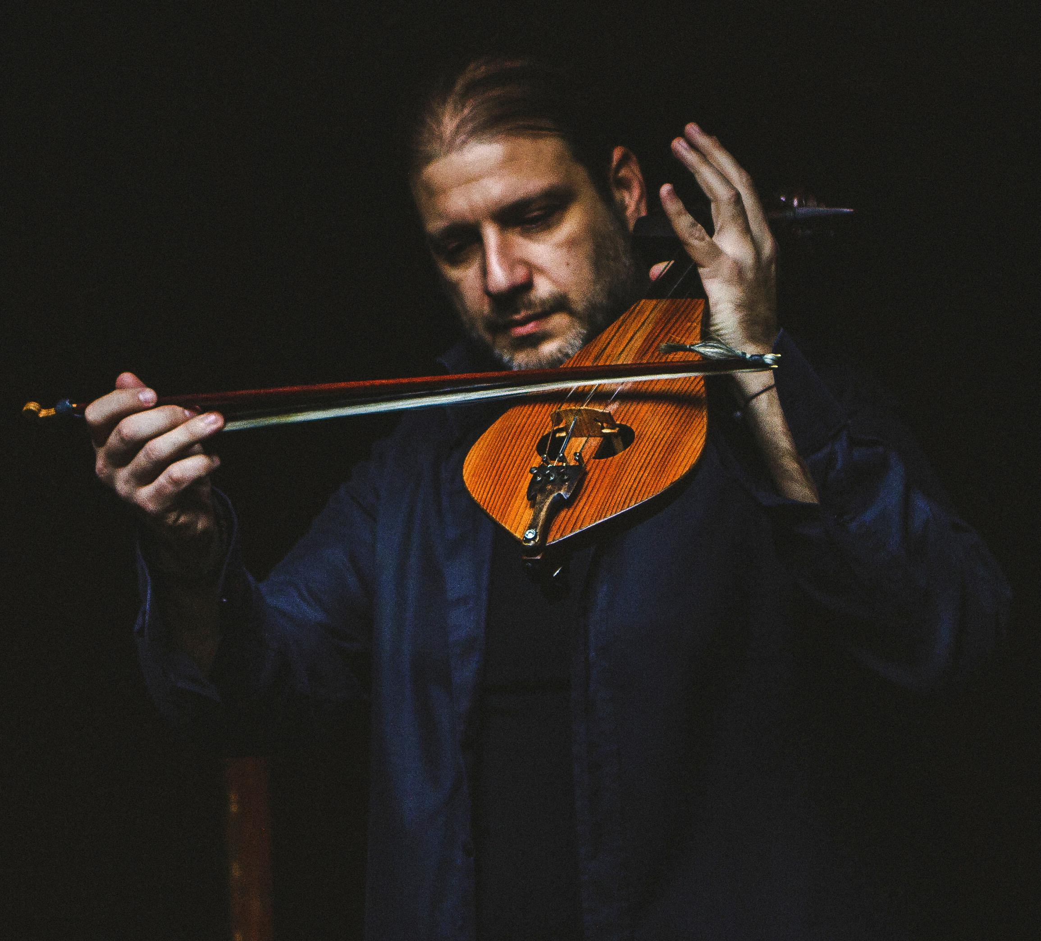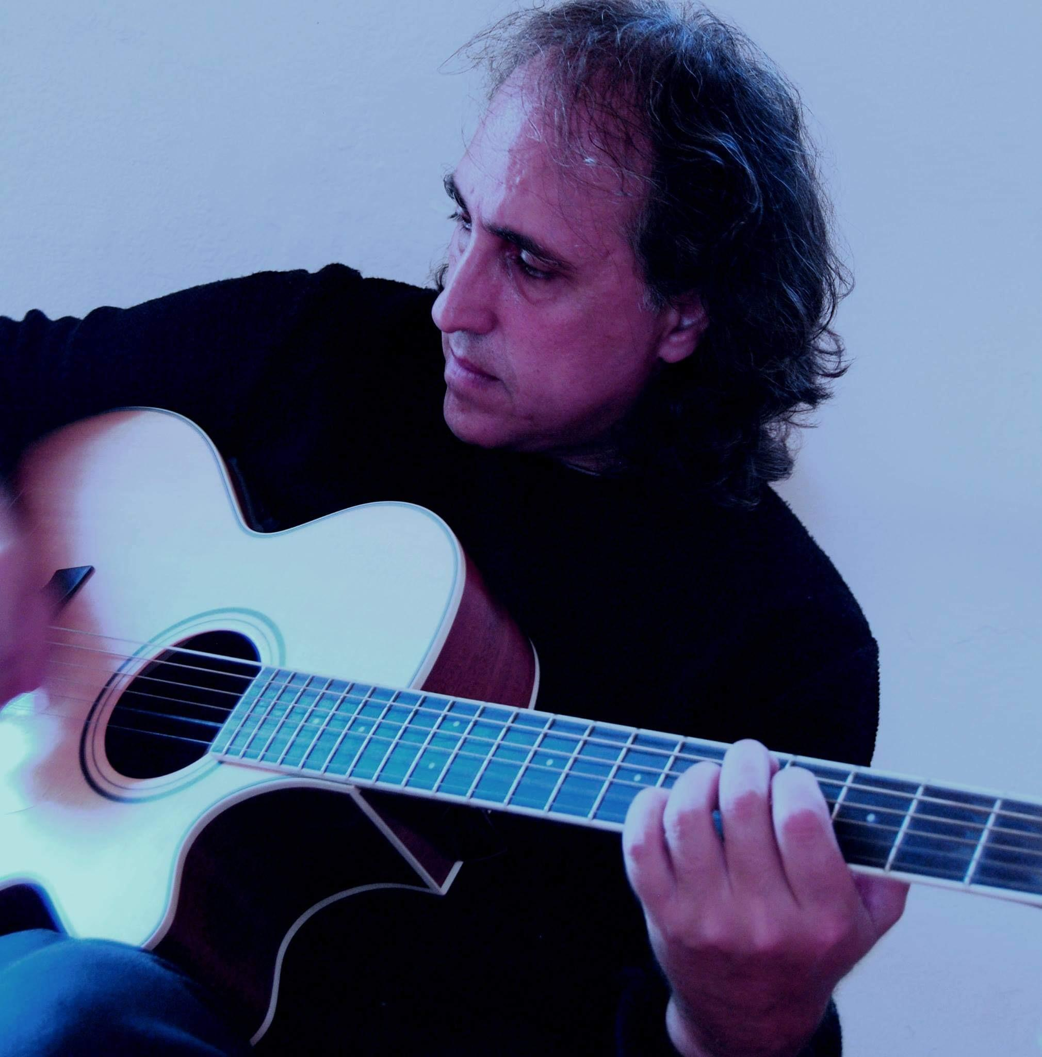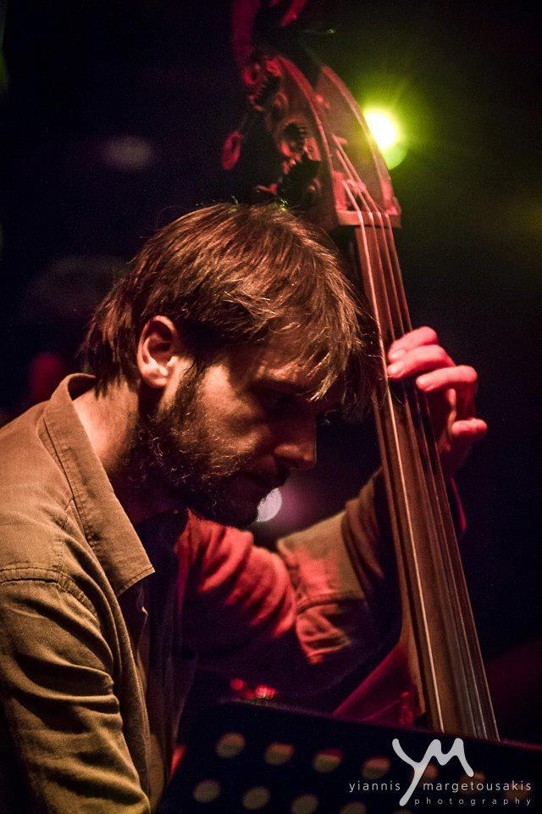

Ross Daly - Kelly Thoma - Ζωή Παπαδαντωνάκη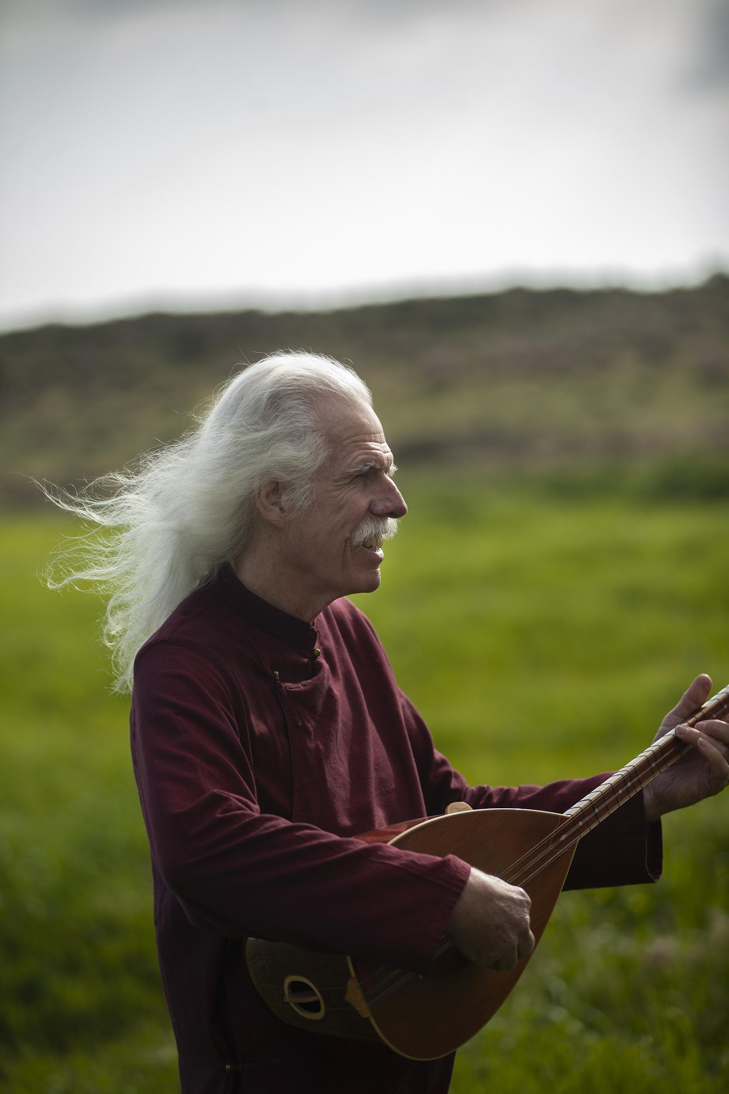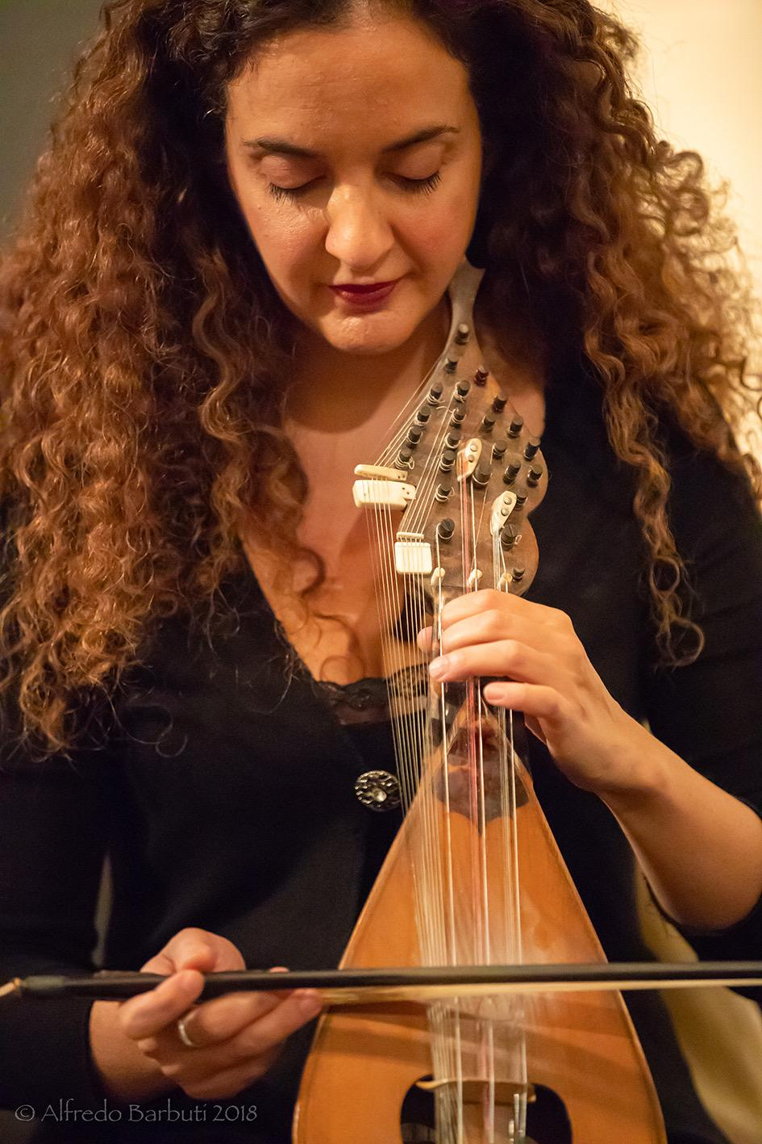

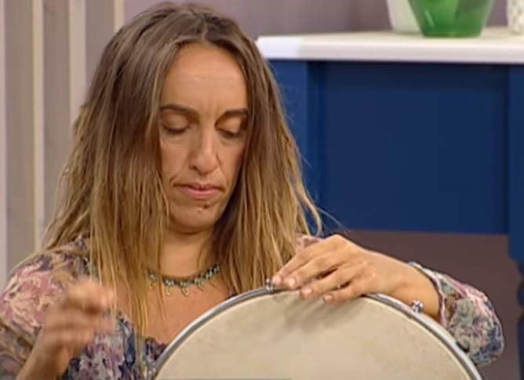

* Δεύτερη ενότητα θα πραγματοποιηθεί στις:

24- 25- 26 Ιουλίου

Παράπλευρη εκδήλωση, Σεμινάρια μουσικής και αυτοσχεδιασμού

Και έκθεση ζωγραφικής

Και τα μουσικά σχήματα:

Λευτέρη Παπαδάκη Τζαζ τρίο,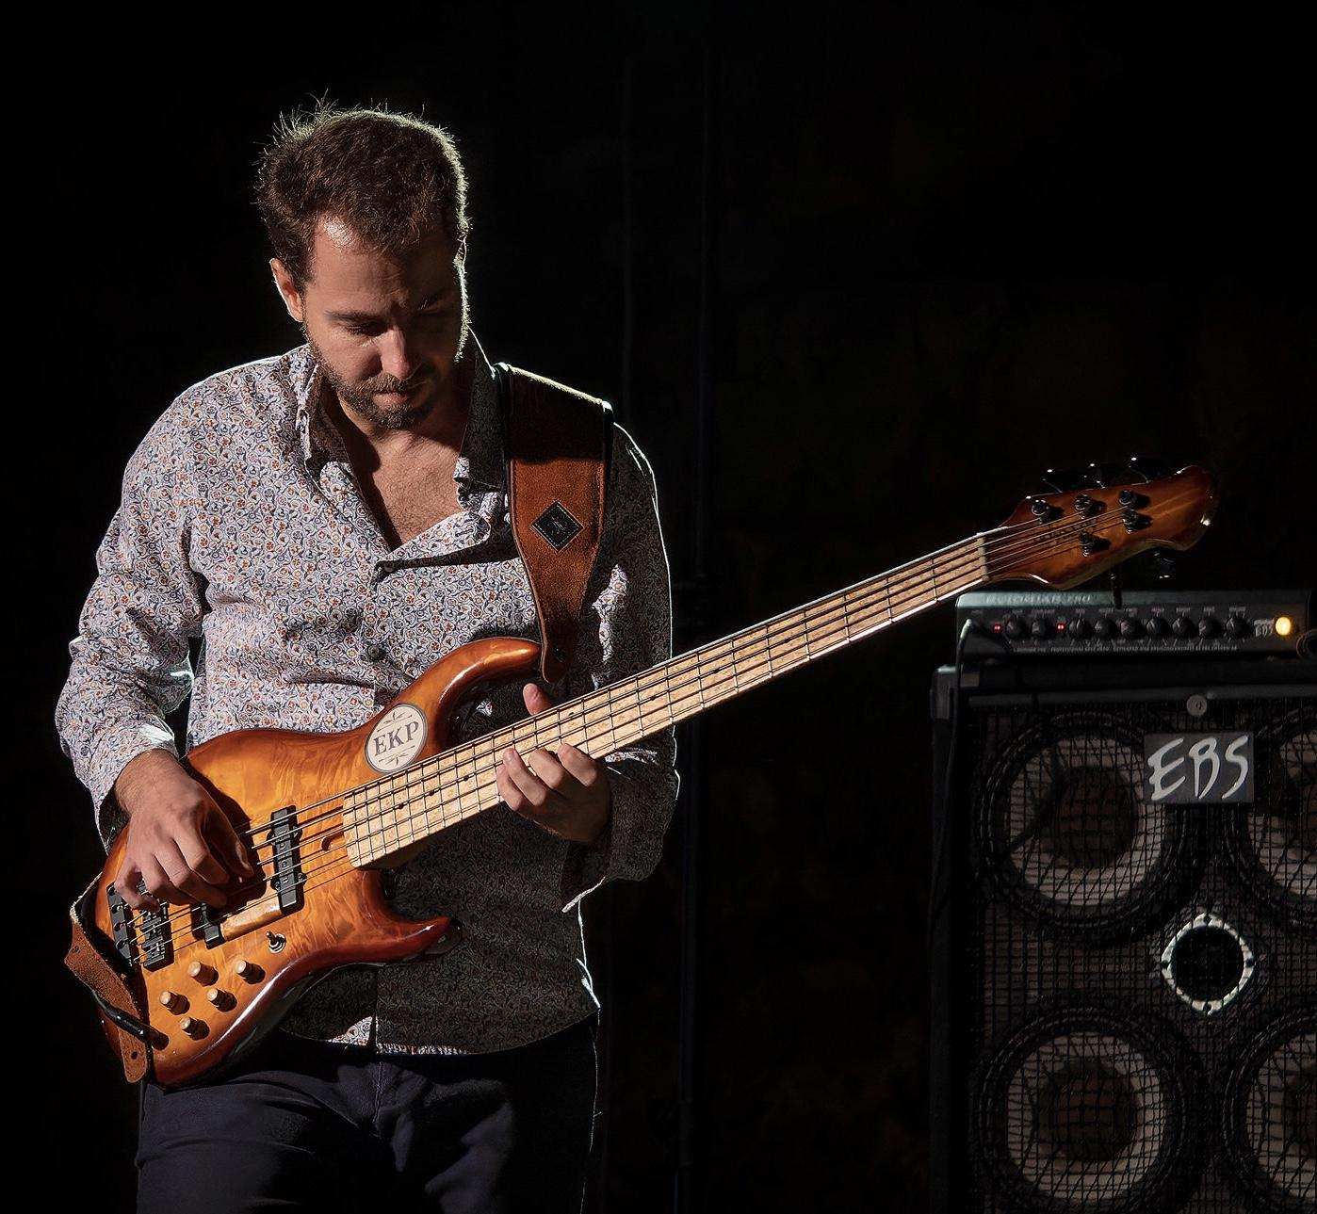

Aposperia Jazz trio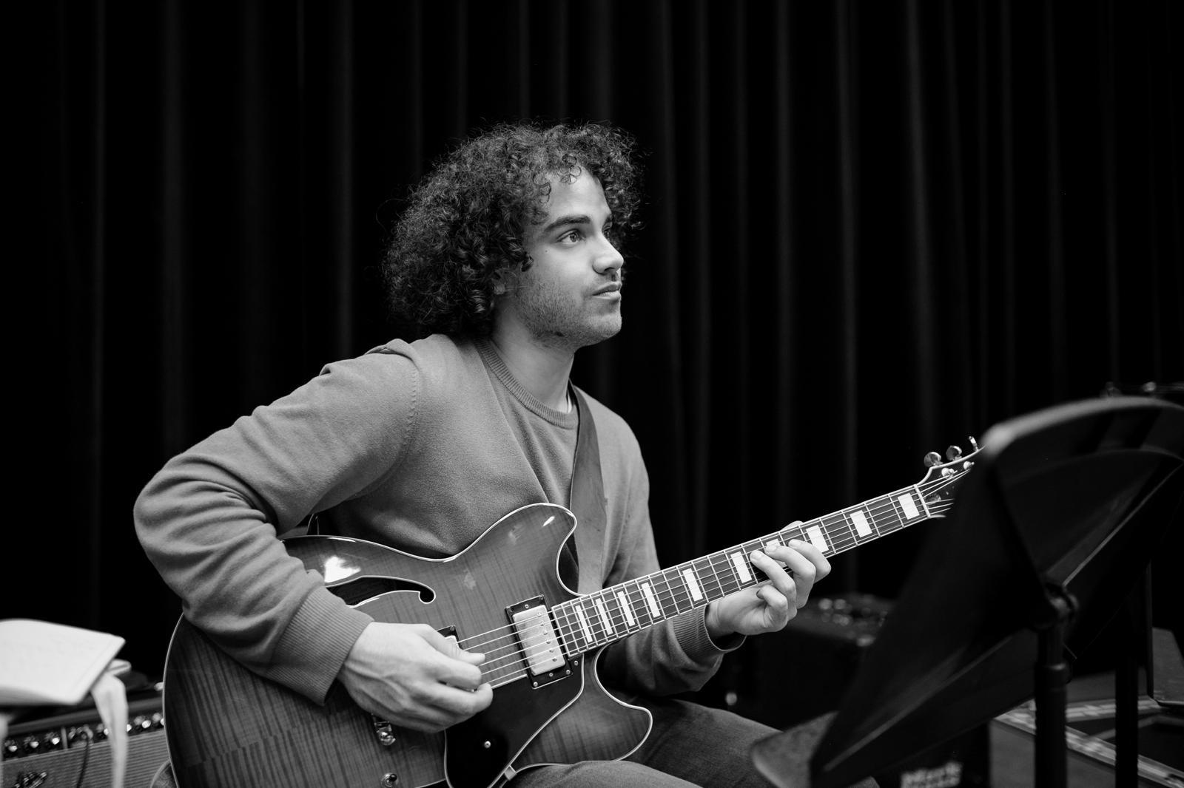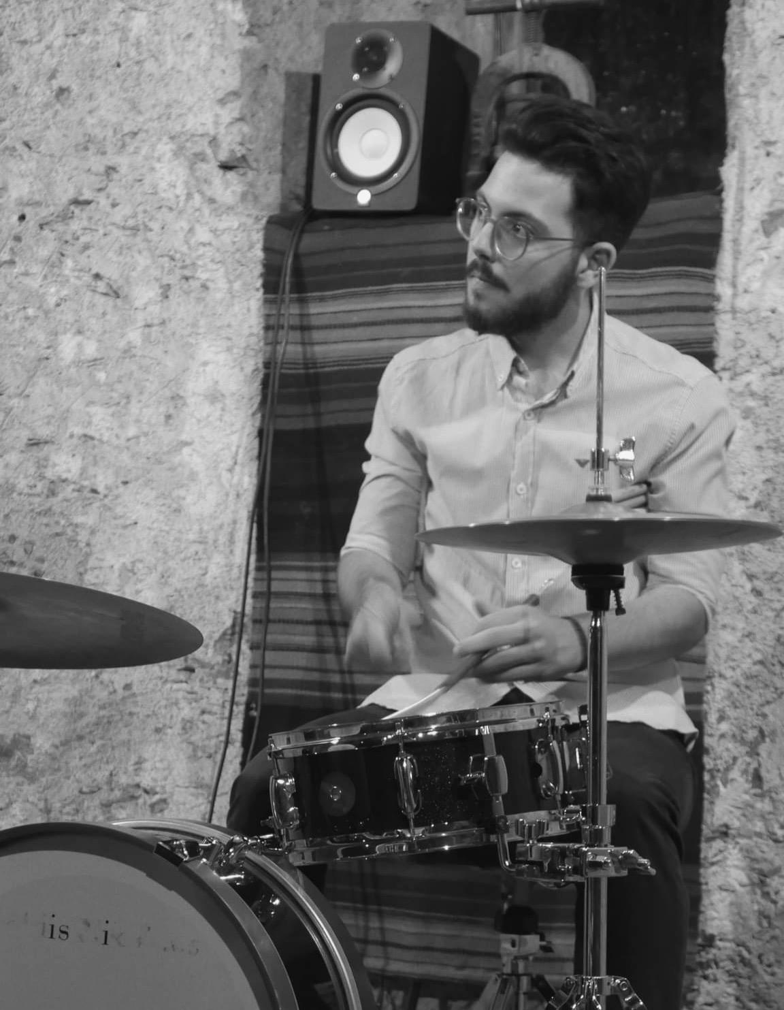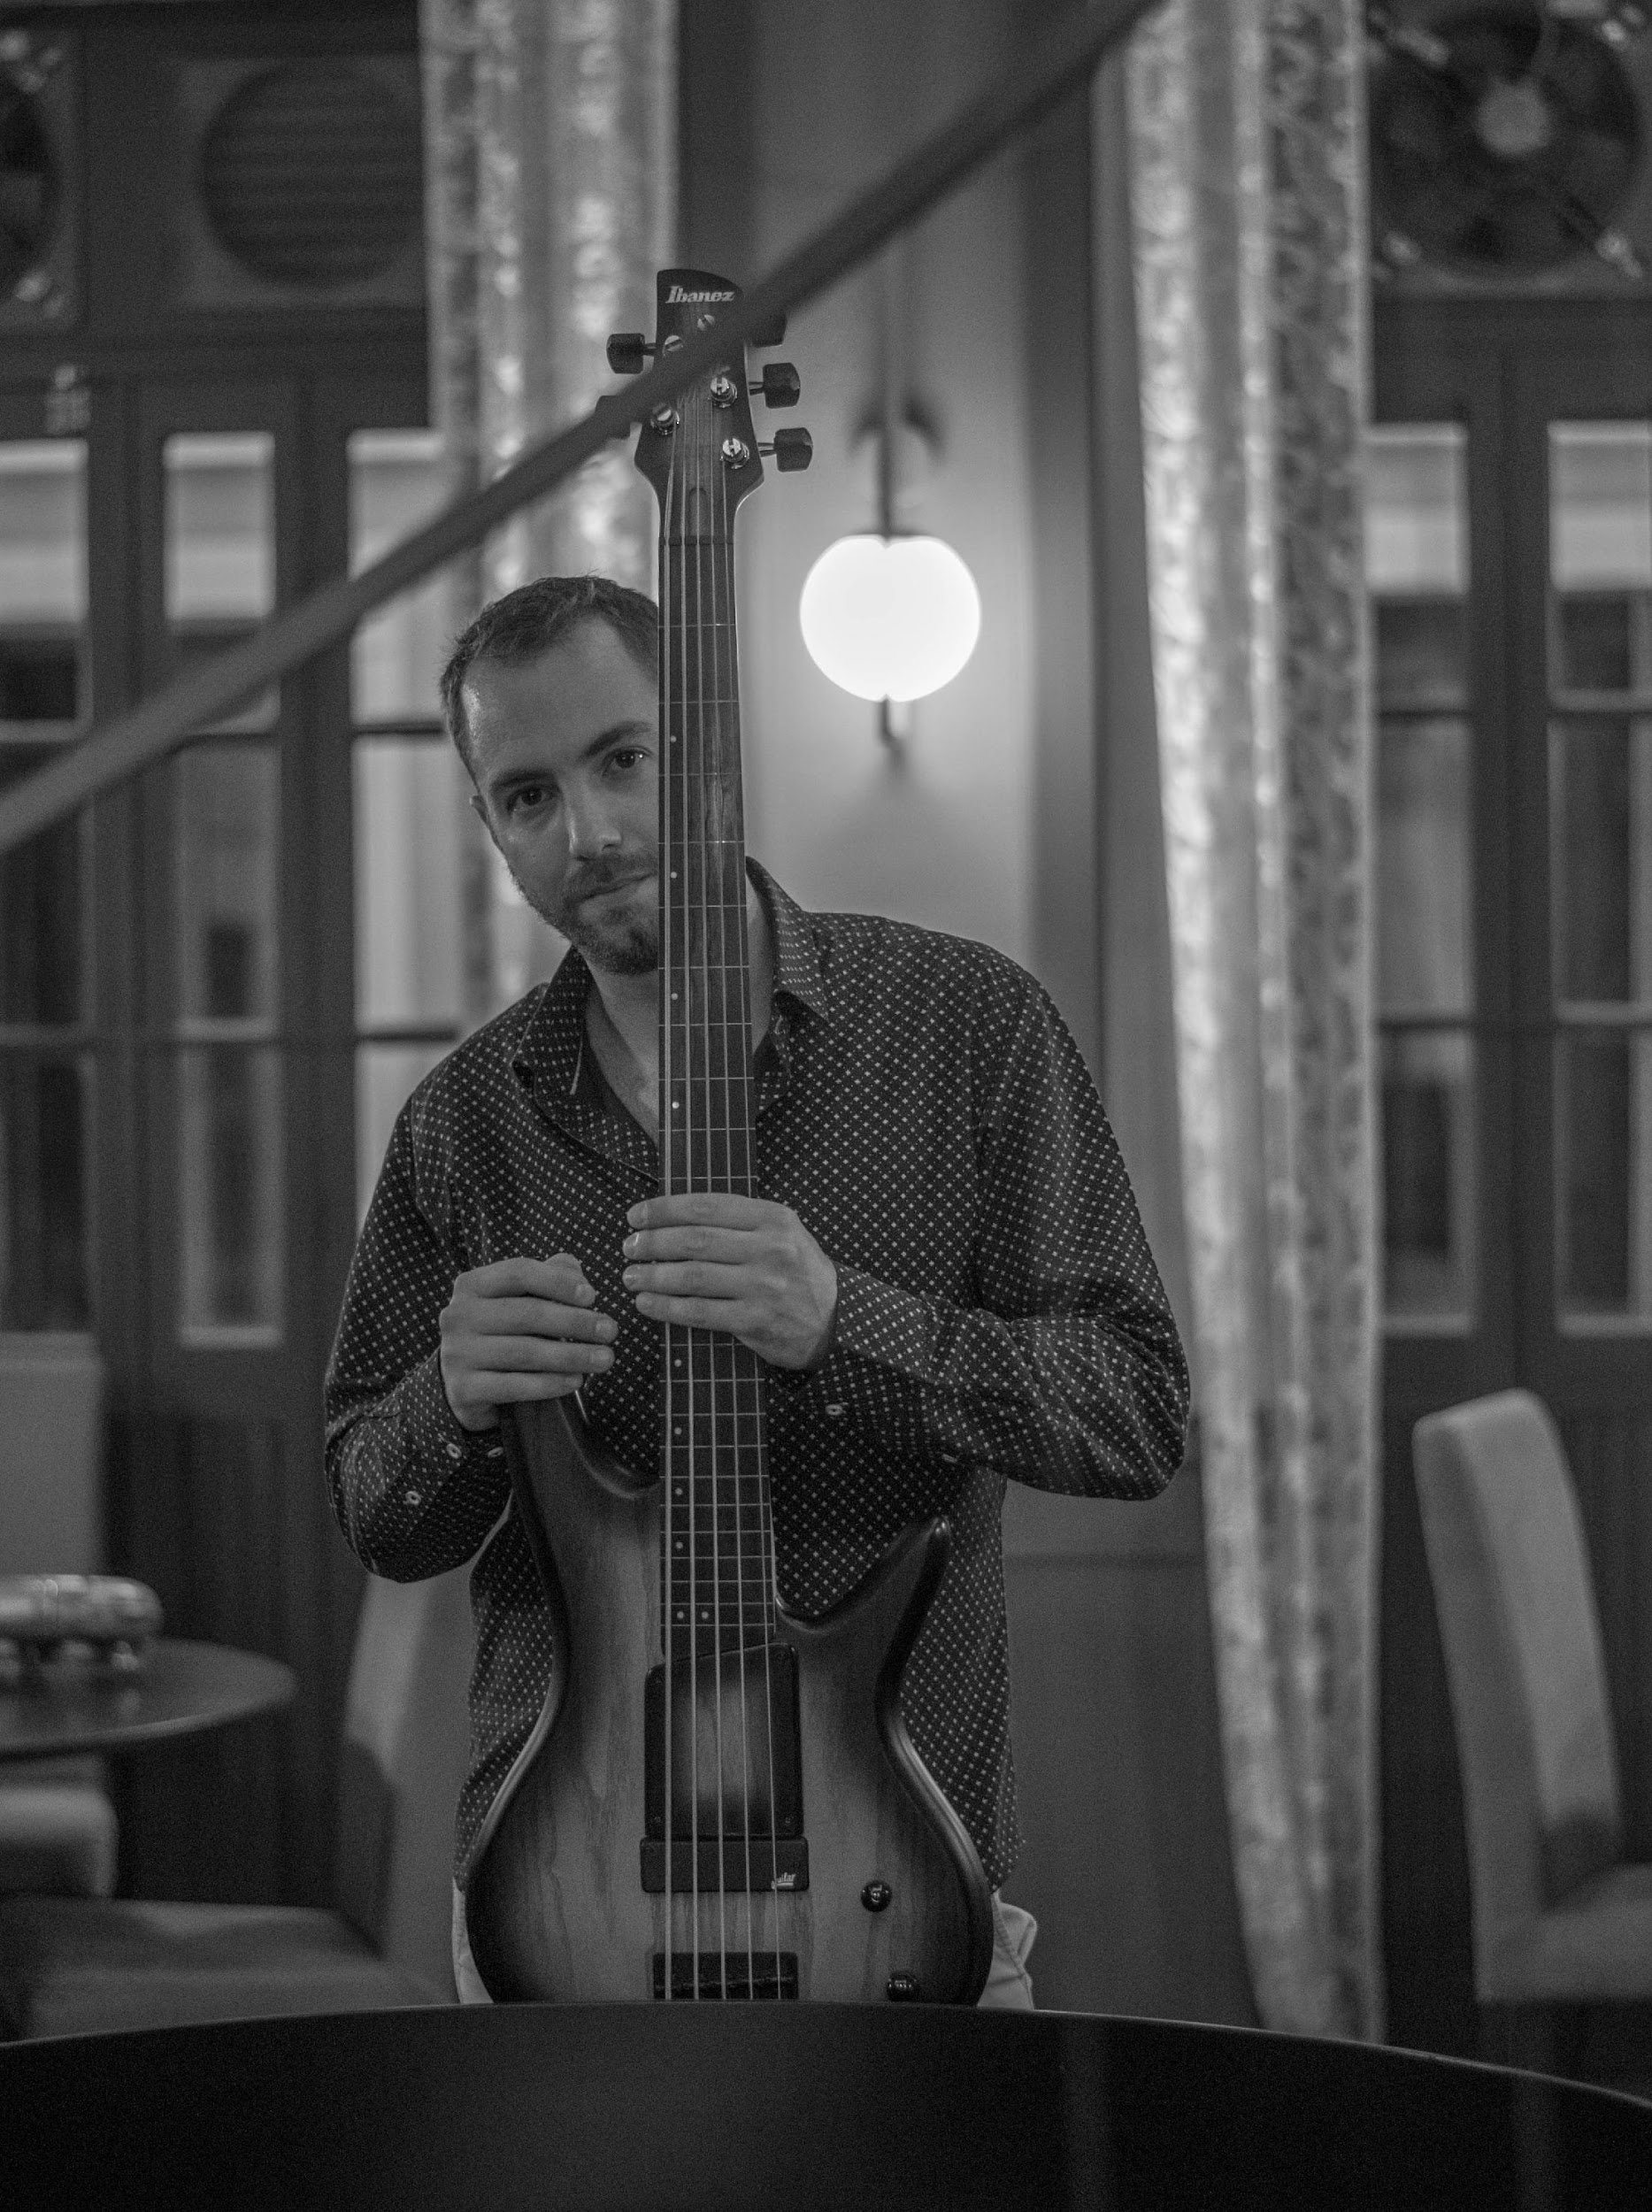

το Κουαρτέτο της διεθνής βιολίστριας Μαρία Μανουσάκη with Dimitris Verdinoglou piano, Michael Evdemon Bass, Alekos Roupas percussion

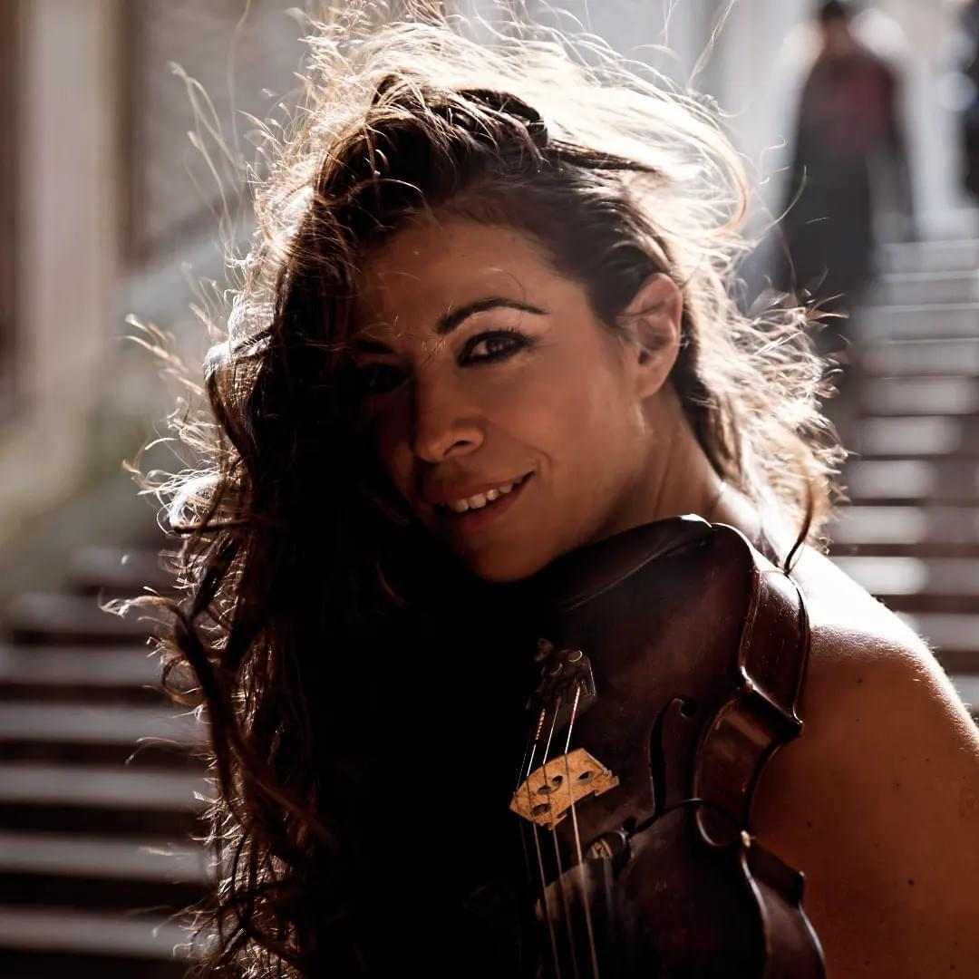

* Τρίτη ενότητα στις:

4 - 5- 6 Σεπτεμβρίου

Παράπλευρη εκδήλωση Έκθεση Αγροτοθρισμός

Και τα μουσικά σχήματα:

Ένακλασικόντουέτο**,** Τοτσέλοσυναντάτηντρομπέτα**,**

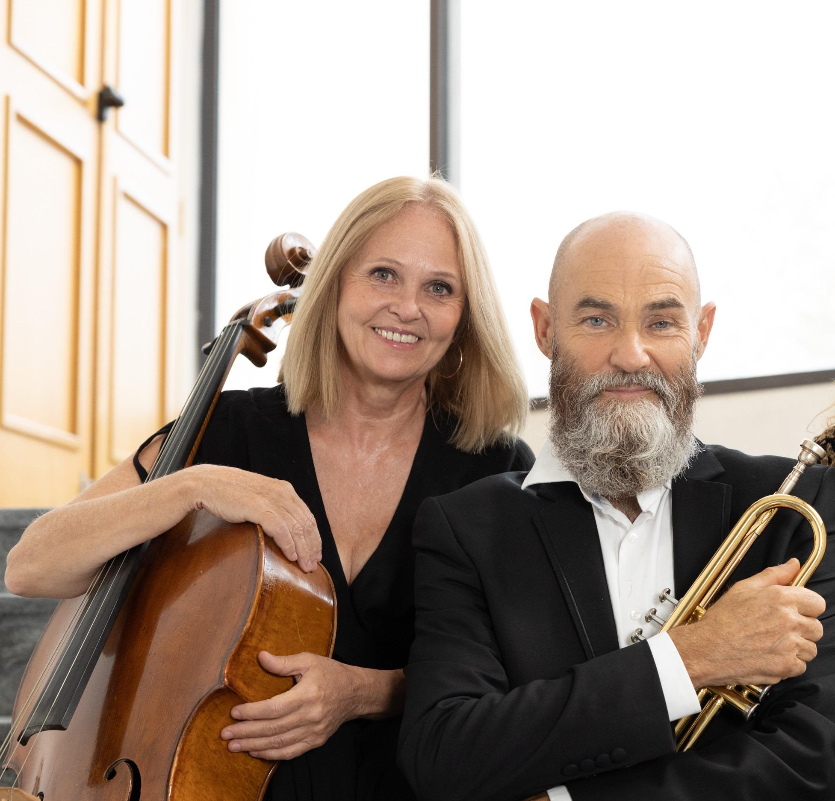

ΤοτετράχορδοσχήμαΤΕΤΡΑΗΧΟ

Μετους

Κυριάκος Σταυριανουδάκης, Μάρκος Ρενιέρης, Μιχάλης Λουφαρδάκης Μαρία Μανουσάκη.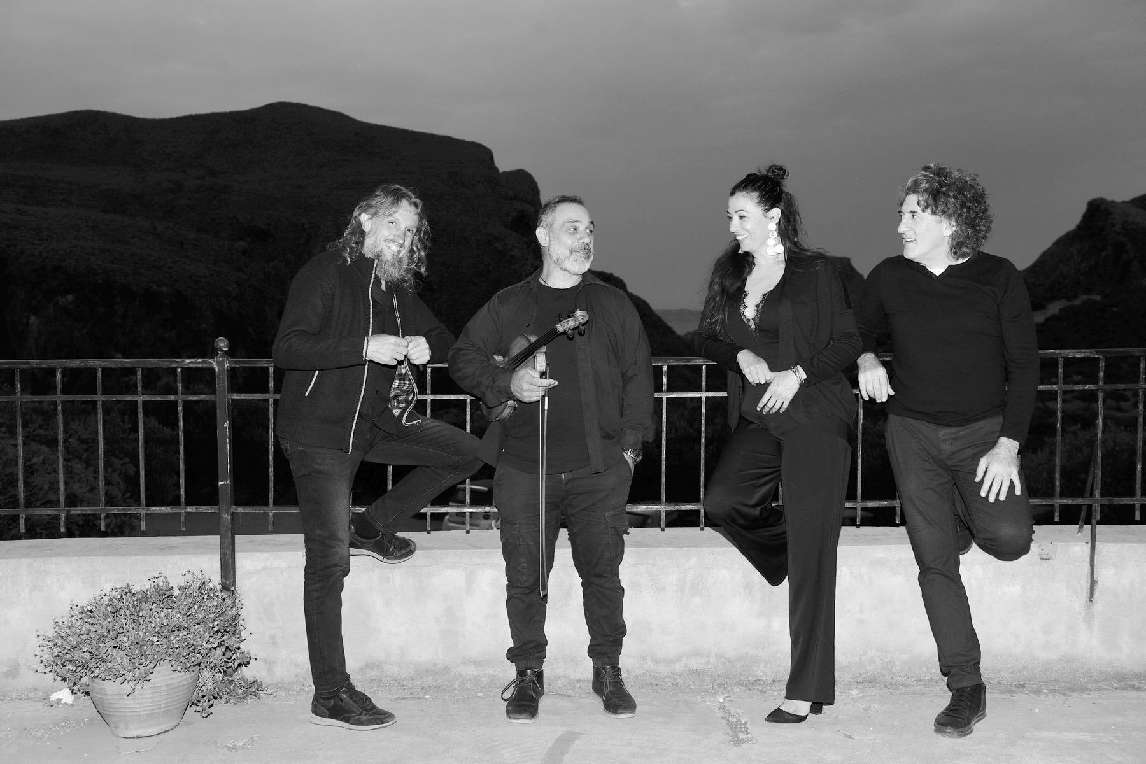

τηνΟρχήστραΑνατολικήςμουσικήςΥδυφωνία

